Уважаемые предприниматели, реализующие пиротехнические изделия и население Октябрьского района!

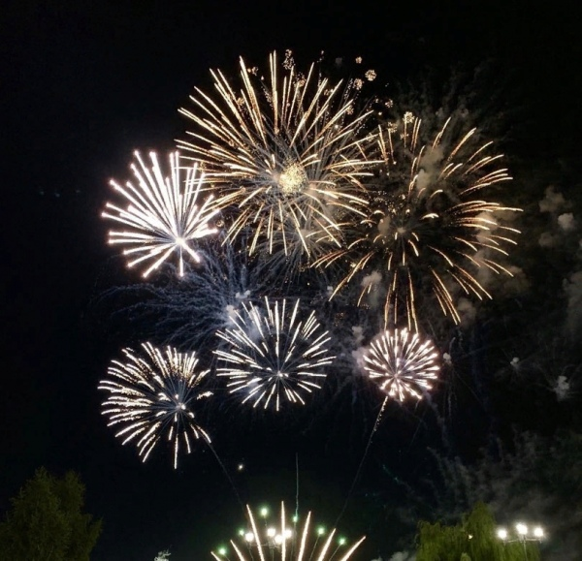
В соответствии с Указом Президента Российской Федерации от 19 октября 2022 года № 757 «О мерах, осуществляемых в субъектах Российской Федерации в связи с указом Президента Российской Федерации от 19 октября 2022 года № 756», постановлением Губернатора Курской области от 20 октября 2022 года № 304-пг «О мерах по реализации в Курской области Указа Президента Российской Федерации от 19 октября 2022 года № 757» на очередном заседании оперативного штаба по реализации в Курской области Указа Президента Российской Федерации от 10 ноября 2023 года № 27 принято решение о запрете использования пиротехнических изделий с 15 ноября 2023 года по 25 января 2024 года.
Многочисленное применение пиротехнических изделий в период новогодних и рождественских праздников при действующих на территории Курской области «желтого» уровня террористической опасности и среднего уровня реагирования вызывает обеспокоенность населения.
Также, решением штаба рекомендовано УМВД России по Курской области, Главному управлению МЧС России по Курской области, Управлению Федеральной службы по надзору в сфере защиты прав потребителей и благополучия человека по Курской области совместно с органами местного самоуправления будут приняты исчерпывающие меры по пресечению случаев применения пиротехнических изделий на территории Курской области.
Согласно ст. 47.1. Закона Курской области от 04.01.2003 № 1-ЗКО «Об административных правонарушениях в Курской области» и Соглашению, заключенному между Администрацией Курской области и Администрацией муниципального образования, нарушение тишины и покоя граждан в дневное и ночное время влечет наложение административного штрафа на граждан органами местного самоуправления муниципального образования и сотрудниками правоохранительных органов.

